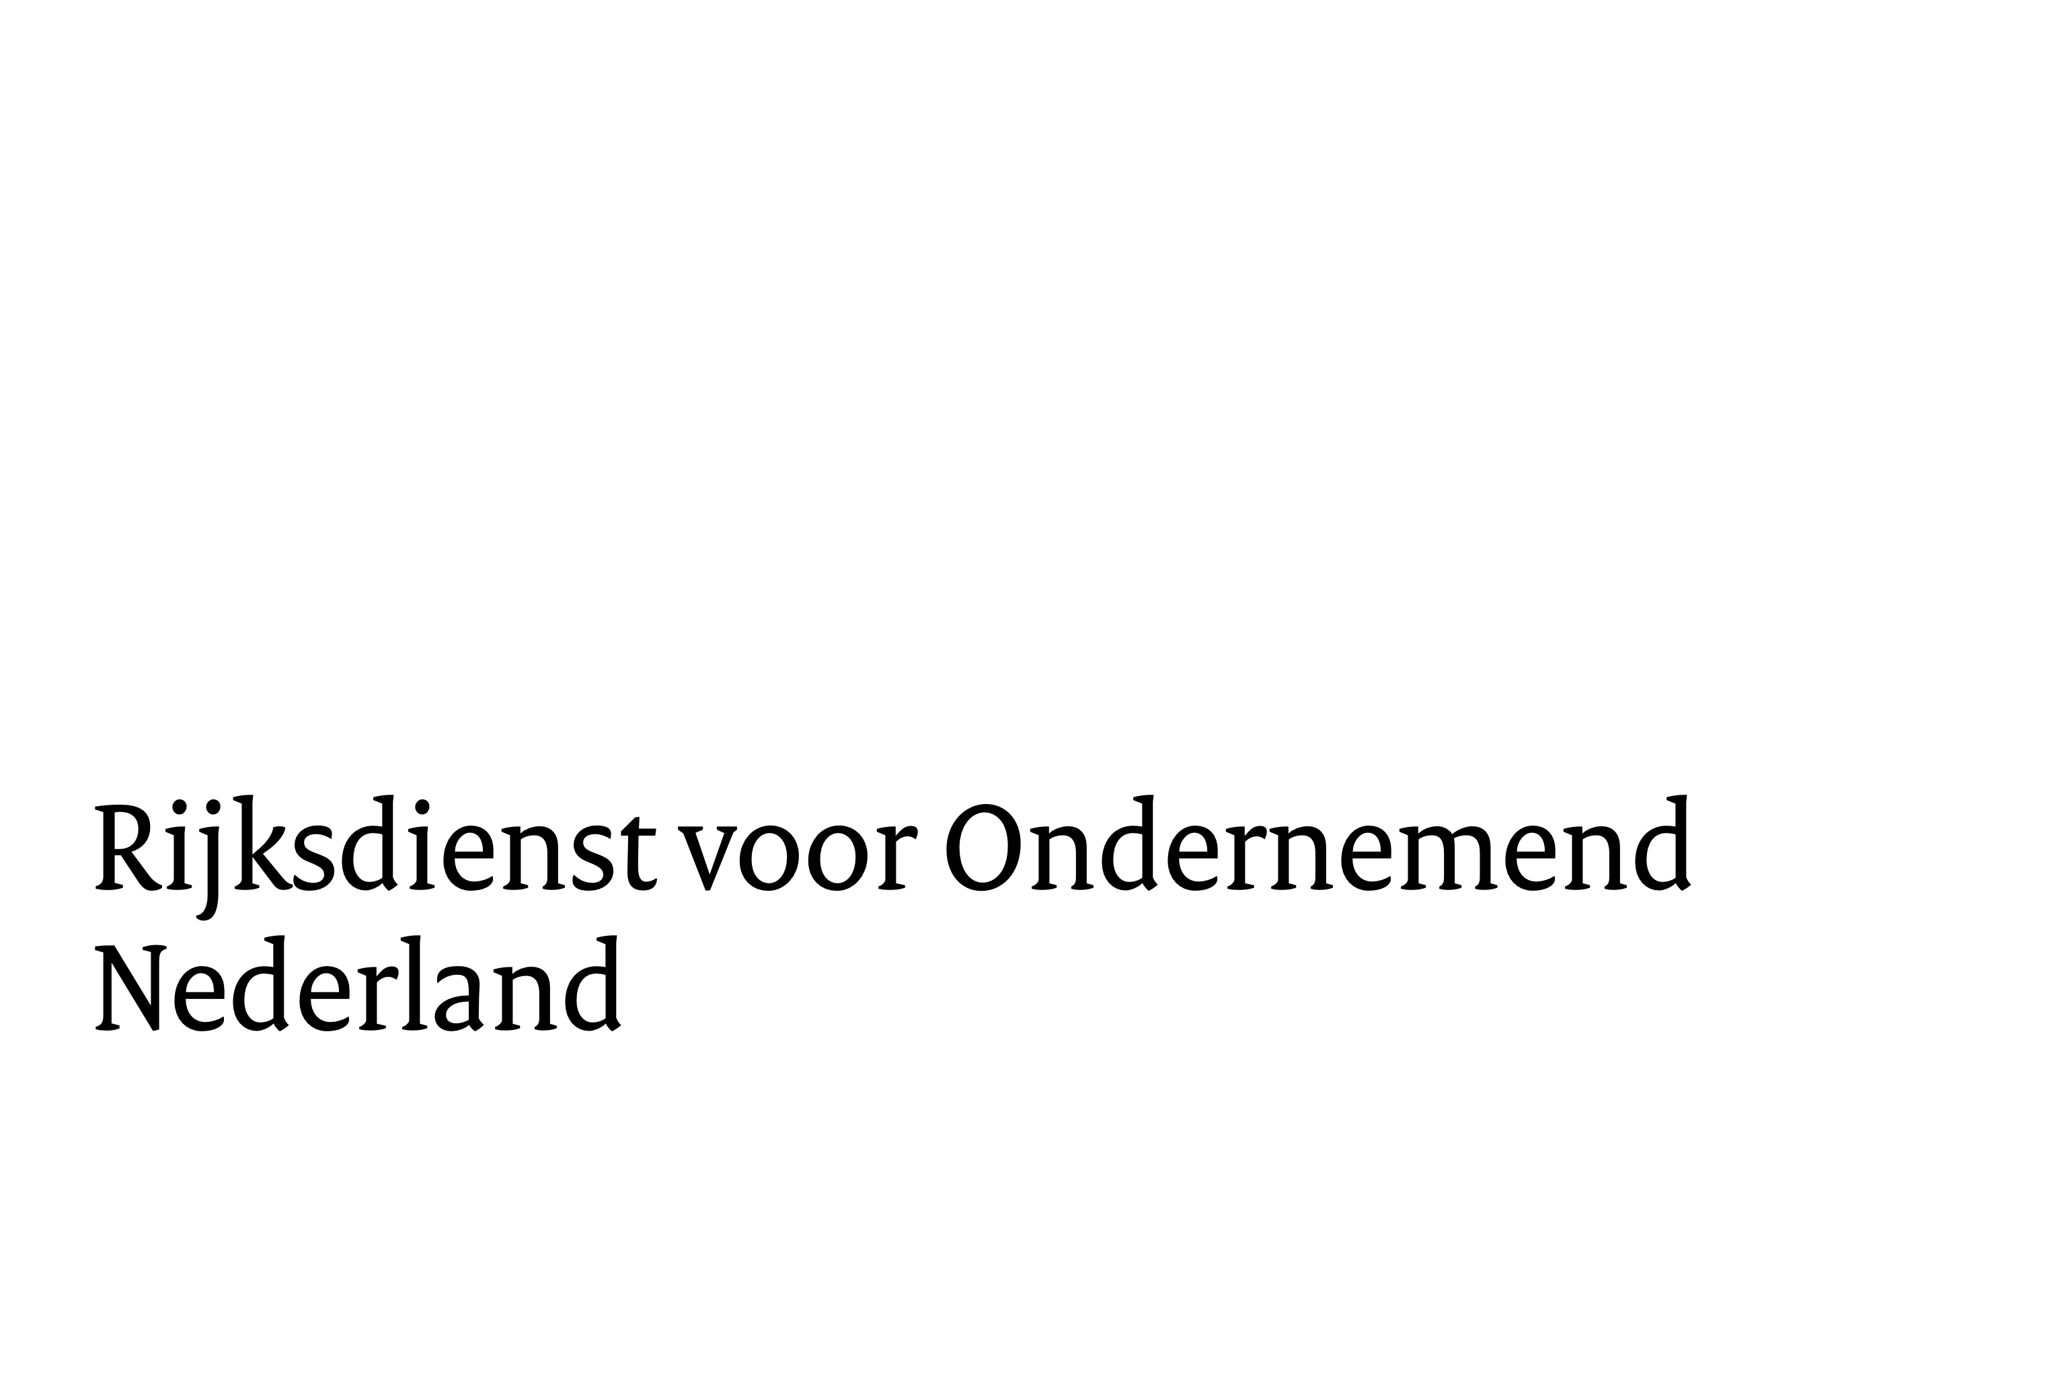

Model projectplan MIT R&D samenwerkingsproject 2024

Verplichte bijlage bij Aanvraagformulier R&D Samenwerkingsproject –MKB Innovatiestimulering Topsectoren

Om uw aanvraag goed te kunnen beoordelen en rangschikken, moet het projectplan volledig zijn ingevuld. Per onderdeel is aangeven welke aspecten u moet beschrijven.

Na beoordeling van de in de regeling genoemde voorwaarden voor een
MIT-R&D-samenwerkingsverband, wordt uw project gerangschikt.

Aan uw project wordt een hoger aantal punten toegekend naarmate:

- er meer technologische vernieuwing of wezenlijke nieuwe toepassingen van een bestaand product, proces, of dienst wordt verwacht;
- er meer economische waarde wordt gecreëerd voor de deelnemers in het MIT-R&D-samenwerkingsverband of de Nederlandse economie;
- de kwaliteit van de R&D samenwerking hoger is, ten minste blijkend uit de mate van complementariteit van de deelnemers, de capaciteiten van de deelnemers en de kwaliteit van de projectorganisatie;
- er meer positieve impact wordt gerealiseerd binnen een of meer van de programma’s, genoemd in bijlage 3.4.1 van de Regeling nationale EZK- en LNV-subsidies.

Projectplan
De aanbevolen omvang van het projectplan is maximaal 10 pagina’s.

Herindiening
Betreft deze aanvraag een herindiening van een eerdere MIT-subsidieaanvraag (landelijk of regionaal)? Zo ja? Geef dan het projectnummer van de andere aanvraag en het loket waar deze is ingediend.

Bijdrage Kennis- en Innovatie Agenda (KIA)
- Aan welke KIA (s) draagt uw project bij? Motiveer dit.
- Binnen welk thema/onderwerp van de gekozen KIA(s) past het project. Motiveer dit.

Beoogde resultaten en doelstellingen
- Beschrijf de doelstelling(en) van dit R&D project.
- Welke concrete eindresultaten (proces, product of dienst) levert dit R&D project op?

Technologische vernieuwing of wezenlijk nieuwe toepassingen (maximaal 25 punten)
Beschrijf de vernieuwing aan de hand van de volgende vragen:
- Hoe vernieuwend is het resultaat van het project (het beoogde product, proces of de dienst)?
- Hoe verhoudt dit project zich tot ontwikkelingen binnen dit maatschappelijke thema en tot internationale ontwikkelingen?
- Wat zijn mogelijke alternatieven en de voor- en nadelen hiervan?
- Wat is de aard van de innovatie: een nieuw product, proces, of dienst of een nieuwe toepassing van bestaande producten, processen, of diensten?
- Hoe vernieuwend is de gekozen aanpak of de onderzoeksmethoden?
- Hoe haalbaar is de innovatie en wat is het technologisch risico?
- Welke strategieën heeft u om de ontwikkelrisico’s te minimaliseren?

Economische waarde (maximaal 25 punten)
Beschrijf de economische waarde aan de hand van de volgende vragen:
- Hoe sluit het project aan bij de strategische doelstelling van de betrokken bedrijven?
- Wat is de economische waarde van de projectresultaten voor de betrokken bedrijven of de Nederlandse economie?
- Wat is de concurrentiepositie en hoe ziet de aanvrager het project in dat licht? Ga hierbij ook in op bedreigingen, (commerciële) risico’s en externe factoren bij het project en uw aanpak om deze te minimaliseren;
- Geef in onderstaande tabel per partner de kwantitatieve gegevens van het (ver)nieuw(d)e proces, product of dienst. Bijvoorbeeld: als het een totaal nieuw product is, is de huidige omzet nul. Indien u een bestaand product vernieuwt, is er wellicht al wel een omzet van dit product te benoemen; deze vult u in bij huidige omzet per jaar.

Kwantitatieve gegevens
 | Penvoerder | Deelnemer 2 | Deelnemer 3 | Deelnemer n
Huidige omzet per jaar
Marktgrootte
Verwacht marktaandeel
Verwachte terugverdientijd
Omzetverwachting
Winstverwachting
Besparingen/kostenverlagingen

- Onderbouw (met een berekening, per partner) hoe u tot bovengenoemde cijfers bent gekomen.
- Beschrijf de marketingaanpak/het business model op hoofdlijnen.

Kwaliteit van de R&D samenwerking (maximaal 25 punten)
Geef een beschrijving van aanvrager, partners en eventuele relevante derden (naam, website, kernactiviteiten/expertise belangrijkste markt(en) en huidige omzet).
- Onderbouw dat de partners (en derden) gezamenlijk voldoende expertise hebben om het project uit te kunnen voeren. Geef aan waar ze elkaar aanvullen.
- Toon aan dat de capaciteiten (resources) van de deelnemers toereikend zijn.
- Beschrijf de projectorganisatie. Is er een projectleider aangesteld, is er een stuurgroep?
- Welke afspraken zijn er gemaakt over het intellectueel eigendom? Hoe worden de resultaten van het project verdeeld?

Impact op de programma’s uit bijlage 3.4.1 van de regeling (max 25 punten)
R&D-samenwerkingsprojecten kunnen op meerdere maatschappelijke gebieden impact hebben. Dit is een gevolg van het feit dat de programma’s op zichzelf en onderling overlap vertonen. Impact wordt gerealiseerd als de beoogde innovatie maatschappelijk gewenst, economisch rendabel en schaalbaar is.
- Beschrijf, onderbouw en motiveer hoe het project bijdraagt aan het oplossen van de maatschappelijke uitdagingen, de bijbehorende missies en/of sleuteltechnologieën. M.a.w. hoe zijn de verwachte baten van de innovatie gekwantificeerd (in aantallen en/of getallen), plus wat is de waarschijnlijkheid dat die baten kunnen worden bereikt?

Plan van aanpak
Op het aanvraagformulier in het digitale loket vult u bij elke deelnemer de activiteiten, werkzaamheden, verwachte resultaten en kosten in.

Beschrijf hier samenvattend hoe het plan van aanpak tot het gewenste resultaat/de gewenste resultaten gaat komen.

Geef tevens, indien van toepassing:
- afhankelijkheden van de activiteiten ten opzichte van andere elkaar;
- de go/no go-beslissingen (waarom, wanneer, op grond van welke criteria).

Ga vervolgens in op de volgende aspecten:
- Welke (ontwikkelings-)stappen moeten worden doorlopen na afloop van het project tot aan de marktintroductie?
- Welke kosten voorziet u na afloop van dit project nog tot aan de marktintroductie?

Begroting (indien van toepassing)
Bij de aanvraag van een subsidie voor een groot MIT-R&D-samenwerkingsproject (projectsubsidie tussen €200.000 en € 350.000) moet aanvullend een aparte, gedetailleerde begroting op kostenpostniveau worden aangeleverd. Een model vindt u op www.rvo.nl/mit.

Beschrijf hier:
- hoe u bent gekomen tot de bedragen. Deze beschrijving dient alleen ter onderbouwing;
- hoe iedere deelnemer zijn eigen aandeel in de projectkosten financiert.

Noodzaak subsidie
Onderbouw waarom u, naast uw eigen investeringen, financiële ondersteuning nodig heeft voor de uitvoering van het R&D samenwerkingsproject.

Bijlage definities

De volledige tekst van de MIT-regeling, het Kaderbesluit EZK- en LNV-subsidies en de Algemene groepsvrijstellingsverordening vindt u ook op: www.rvo.nl/mit

MIT-R&D-samenwerkingsproject
Project, bestaande uit industrieel onderzoek of experimentele ontwikkeling of een combinatie hiervan, in daadwerkelijke samenwerking en voor gezamenlijke rekening en risico uitgevoerd door een MIT-R&D-samenwerkingsverband;

MIT-R&D-samenwerkingsverband
Verband dat geen rechtspersoonlijkheid bezit, bestaande uit twee of meer niet in een groep verbonden MKB-ondernemers, welk verband is opgericht ten behoeve van de uitvoering van een MIT-R&D-samenwerkingsproject.

Industrieel onderzoek
Planmatig of kritisch onderzoek dat is gericht op het opdoen van nieuwe kennis en vaardigheden met het oog op de ontwikkeling van nieuwe producten, procedés of diensten, of om bestaande producten, procedés of diensten aanmerkelijk te verbeteren. Het omvat de creatie van onderdelen voor complexe systemen en kan ook de bouw omvatten van prototypes in een laboratoriumomgeving en/of in een omgeving met gesimuleerde interfaces voor bestaande systemen, alsmede pilotlijnen, wanneer dat nodig is voor het industriële onderzoek en met name voor de validering van generieke technologie;

Experimentele ontwikkeling
Het verwerven, combineren, vormgeven en gebruiken van bestaande wetenschappelijke, technologische, zakelijke en andere relevante kennis en vaardigheden, gericht op het ontwikkelen van nieuwe of verbeterde producten, procedés of diensten. Dit kan ook activiteiten omvatten die gericht zijn op de conceptuele formulering, de planning en documentering van nieuwe producten, procedés of diensten.
Experimentele ontwikkeling kan prototyping, demonstraties, pilotontwikkeling, testen en validatie omvatten van nieuwe of verbeterde producten, procedés of diensten in omgevingen die representatief zijn voor het functioneren onder reële omstandigheden, met als hoofddoel verdere technische verbeteringen aan te brengen aan producten, procedés of diensten die niet grotendeels vast staan. Dit kan de ontwikkeling omvatten van een commercieel bruikbaar prototype of pilot die noodzakelijkerwijs het commerciële eindproduct is en die te duur is om te produceren alleen met het oog op het gebruik voor demonstratie- en validatiedoeleinden. Onder experimentele ontwikkeling wordt niet verstaan routinematige of periodieke wijziging van bestaande producten, productielijnen, fabricageprocessen, diensten en andere courante activiteiten, zelfs indien deze wijzigingen verbeteringen kunnen inhouden;

Verschillen R&D groot/klein
Voor R&D-samenwerking (klein) geldt:
- De subsidie bedraagt 35% van de subsidiabele kosten.
- De subsidie is minimaal € 50.000 en maximaal € 200.000 per innovatieproject, waarvan minimaal € 25.000 en maximaal € 100.000 per deelnemer.
- De deelnemers aan het MIT-R&D-samenwerkingsverband vormen een evenwichtig samenwerkingsverband.. Dit geldt zowel voor de verdeling van de kosten als voor de inbreng van de deelnemers.
- Eén deelnemer mag niet meer dan 70% van de kosten voor zijn rekening nemen.
- Alleen de kosten die zijn gemaakt door de mkb-ondernemers zijn subsidiabel.
- De looptijd van een MIT-R&D samenwerkingsproject bedraagt maximaal 2 jaar.

Voor R&D-samenwerking (groot) geldt:
- De subsidie bedraagt 35% van de subsidiabele kosten.
- De subsidie is minimaal € 200.000 en maximaal € 350.000 per innovatieproject, waarvan minimaal € 25.000 en maximaal € 175.000 per deelnemer.
- De deelnemers aan het MIT-R&D-samenwerkingsverband vormen een evenwichtig samenwerkingsverband. Dit geldt zowel voor de verdeling van de kosten als voor de inbreng van de deelnemers.
- Eén deelnemer mag niet meer dan 70% van de kosten voor zijn rekening nemen.
- Alleen de kosten die zijn gemaakt door de mkb-ondernemers zijn subsidiabel.
- De looptijd van een MIT-R&D samenwerkingsproject bedraagt maximaal 2 jaar.

Kosten
Voer alleen kosten op die:
- rechtstreeks zijn toe te rekenen aan het project;
- worden gemaakt ná indiening van de aanvraag en vóór het einde van het project.

Bij onderzoeks- en ontwikkelingsprojecten zijn dat de activiteiten die als onderzoeks- en ontwikkelingswerkzaamheden kunnen worden aangemerkt volgens het geldende Europese steunkader.

Subsidiabele kostenposten zijn:
- directe loonkosten (eigen personeel)
- verbruikte materialen en hulpmiddelen
- gebruik apparatuur
- aan derden verschuldigde kosten

Deze kostenposten worden verder uitgelegd in de modelbegroting die te vinden is op de website www.rvo.nl/mit

Kosten voor projectmanagement
Kosten voor projectmanagement zijn alleen subsidiabel als deze direct zijn verbonden met de (inhoudelijke) onderzoeks- en ontwikkelingsactiviteiten.
Voorbeelden hiervan zijn:
- inhoudelijke discussies met medewerkers,
- het analyseren van technische risico’s,
- het opstellen van inhoudelijke rapportages,
- het opstellen van specificaties.

Kosten voor projectmanagement die niet direct met de inhoudelijke O&O-activiteiten zijn verbonden, zijn niet subsidiabel.
Voorbeelden zijn:
- escaleren naar een stuurgroep,
- het opstellen van een risicomanagementmodel,
- het opstellen van rapportages om aan subsidieverplichtingen te voldoen,
- administratieve verantwoording

Voor definities, zie bijlage
Voor uitleg over kostenposten zie bijlage

